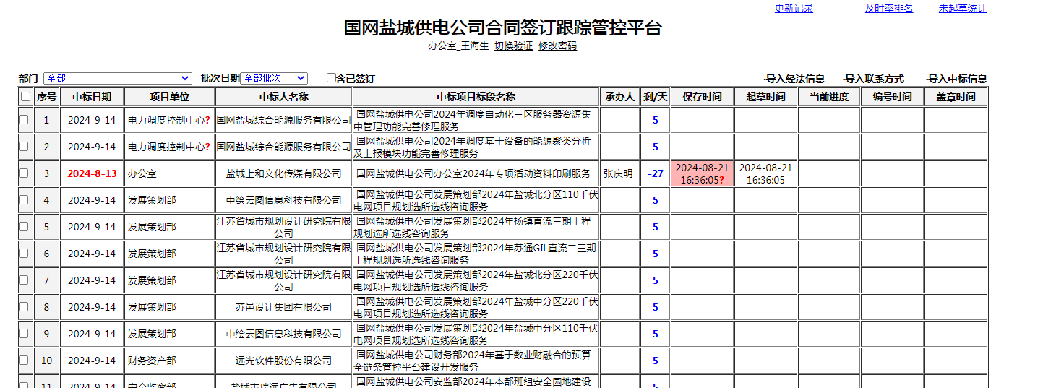

170

100

14

13

12

16

15

11

9

8

7

6

5

4

3

2

1

1.平台标题：国网射阳县供电公司分布式光伏项目归档跟踪管控平台

2.右上角未起草统计改为：未归档统计

3.设置账号密码登陆按钮

4.部门改为：项目管理单位（下拉选项：城区、洋马、特庸、盘湾、长荡、兴桥、新坍、陈洋、海河、四明、合德、黄沙港、海通、千秋、临海）;批次日期改为：X年X月（下拉选项日历选择）;含已签订改为：含已归档

5.中标日期改为：受理日期

6.项目单位改为：受理单位（营销部、洋马供电所、特庸供电所、盘湾供电所、长荡供电所、兴桥供电所、新坍供电所、陈洋供电所、海河供电所、四明供电所、合德供电所、黄沙港供电所、海通供电所、千秋供电所、临海供电所）

6、7之间增加2个功能：项目标段名称；项目类型（下拉自然人，非自然人）

7.中标人名称改为：项目负责人名称；

8.中标项目标段名称改为：业务环节名称；（一个项目会有多个环节，是否能实现多个环节都能跟踪到信息）

9.承办人改为：收资人；

10.保存时间改为：业务环节开始时间；

11.起草时间改为：业务环节结束时间；

12.当前进度改为：归档进度（对应各个业务环节的归档进度,自业务环节结束后3个工作日内完成归档的则为已归档，未完成归档的则显示未归档）

13.编号时间改为：归档时间（自业务环节结束后3个工作日内完成归档的则为已归档，未完成归档的则显示未归档）

14.盖章时间改为：项目剩余未归档环节（个数，对应这个项目的环节个数和已归档个数）

15.导入经法信息改为：导入项目信息

16.导入中标信息改为：导入归档信息

17.剩/天设置改为：环节归档剩/天，设置在归档进度之后

最后2列功能为：项目竣工时间、项目归档剩/天（项目竣工时间起30天倒计时）

单条数据点入界面（集成类似的表头信息：项目标段名称、项目类型、受理日期、项目管理单位、受理单位、发电户号（项目信息导入）、项目负责人名称、业务环节名称（1.2.3.集成多个）、收资人（集成多个1.2.3....）、收资人联系方式（集成多个1.2.3....）、项目信息导入人、导入时间、项目归档剩余/天、项目剩余未归档环节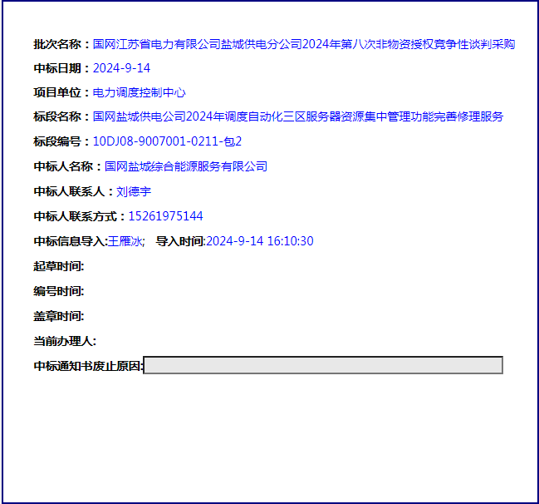

更新记录：

标题改为营销2.0数据导入记录

表格表头不变

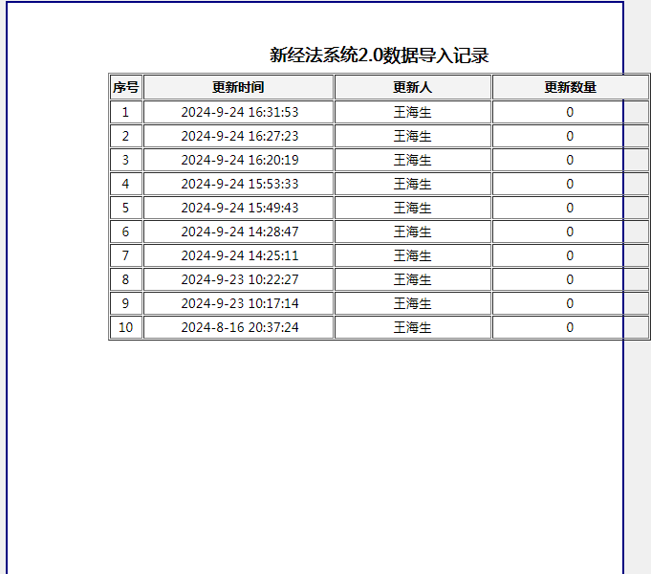

批量导入项目信息：

导入更新项目信息，附表功能啥的一样

蓝色说明包含字段内容：项目标段名称、项目类型、受理日期、项目管理单位、受理单位、发电户号（项目信息导入）、项目负责人名称、业务环节名称、收资人、收资人联系方式、项目信息导入人、导入时间

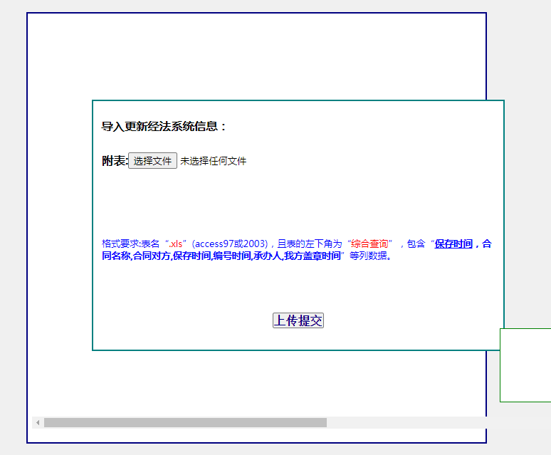

导入联系方式

更新业务环节收资联系人信息

包含：单位名称、联系人（项目负责人、收资人）、手机号

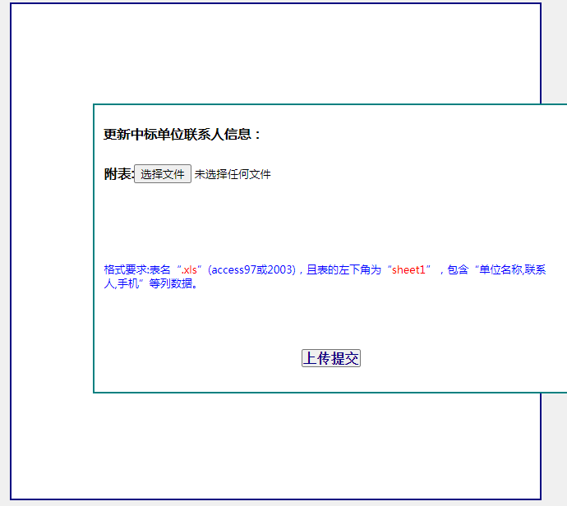

导入归档信息

批量上传归档信息表：

项目名称

项目竣工时间

附表内容：项目名称，环节名称，环节结束时间，环节归档时间，项目竣工时间，项目归档时间

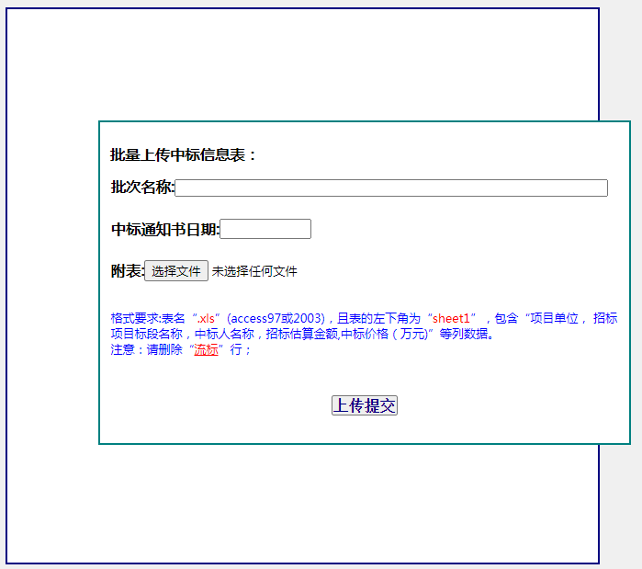

及时率排名：

页面名称：光伏项目档案归档跟踪管控平台统计表

表头分别为：序号、项目标段名称、项目管理单位、平均归档时长、总体平均时长、已归档项目数、未归档项目数、超期归档项目数、归档及时率排名

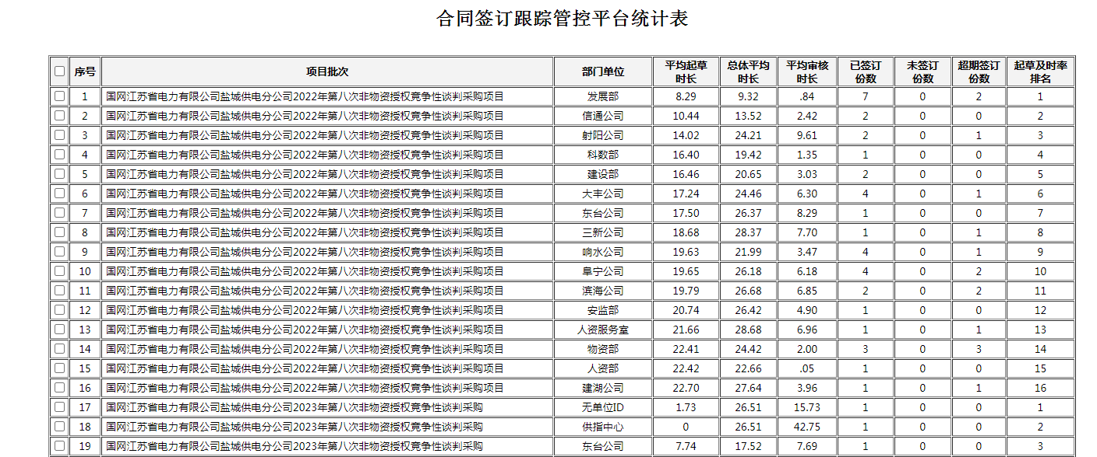

未归档统计

序号 未归档（线下）部门单位 项目数量

